Горохова (Чугунова) Оксана Николаевна

ОБЗОР ЗАПИСЕЙ О РОДЕ ЧУГУНОВЫХ
В РЕВИЗСКИХ СКАЗКАХ СЕЛА КАРА-ЕЛГА

Прежде чем мы перейдём к основной теме нашего повествования, следует сказать несколько слов о том, что такое ревизские сказки, с какой целью их составляли, какие сведения они содержат и где хранятся.
В начале XVIII века в связи с введением новой налоговой системы Россия перешла к подушному обложению, что потребовало перехода к новой податной единице – «ревизской душе». Все население России было поделено на податную и неподатною части. К первой относились крестьяне, мещане, цеховые ремесленники, купцы. Ко второй – дворяне, духовенство, чиновники. Для определения количества податного населения стали производиться переписи мужского населения податных сословий, называемые «подушными ревизиями». Податное население обязано было платить подушную подать и отбывать рекрутскую повинность.
С 1719 по 1858 гг. было проведено десять Генеральных (всероссийских) ревизий:
1-я ревизия – 1719-1725 гг. Подворно переписывали мужское и женское население с указанием возраста, семейных связей, иногда национальности, религиозного статуса («новокрещен»), родины у вновь поселившихся, «пожитков» и размера подати на семью. Сохранились промежуточные переписи «на утаённых» (по разным причинам не попавших в списки, составленные в 1719 году) и «на убылых» (на умерших, отданных в рекруты, беглых с места жительства).
2-я ревизия – 1744-1745 гг. Переписывали только мужчин, указывали возраст на момент проведения переписи, семейные связи, родину у вновь прибывших, иногда национальность и религиозный статус («до прежней переписи крещеные из иноверцов»).
3-я ревизия – 1762-1763 гг. Переписывали мужское и женское население, указывали возраст, семейные связи, иногда национальность, родину, религиозный статус («ясашная из мордвы новокрещена по сватовству»), информацию о переселении на другое место жительства («с детьми перешед на поселение в Уфимский уезд в деревню Алтабаеву и там впредь в скаске показаны будут») или причину убытия («умре», «послан в службу», «отдан в новокрещену в школу»).
4-я ревизия – 1782 г. Информация этой ревизии по Кара-Елге не обнаружена.
5-я ревизия – 1795 г. Переписывали мужское и женское население, указывали возраст, семейные связи, информацию о миграции («выдана в замужество в деревню Верхняя Бута за новокрещена», «взятая Чистопольской округи села Ямашина новокрещенская дочь») или причину убытия («умер», «приняты в рекруты по 77 набору ноября 28 в 1806 году»).
6-я ревизия – 1811-1812 гг. Переписывали мужское население, указывали возраст, семейные связи, причину убытия («умер», «отдан в рекруты»). В некоторых регионах ревизия не была закончена в связи с войной с Францией.
7-я ревизия – 1816 г. С этой ревизии мужчин и женщин записывали на разных страницах. По Кара-Елге обнаружена только ревизия на «отставных солдатах кои вступив в службу … пожелали остаться семействами навсегдашнем жительстве в деревни Караилги» (шесть семей).
8-я ревизия – 1833-1834 гг. Переписывали мужское и женское население, указывали возраст, семейные связи, причину убытия. По Кара-Елге сохранились две ревизии: «состоящих мужеска и женска пола из мордвы старокрещенах» и «мужеска и женска пола оставных соладатах и их детях».
9-я ревизия – 1850 г.
10-я ревизия – 1857-1858 гг. Информация девятой и десятой ревизий по Кара-Елге не обнаружена.

Ревизские сказки за 1719-1762 годы по селу Кара-Елга (Караилга) сегодня хранятся в Российском государственном архиве древних актов (РГАДА), а за 1795-1834 годы - в Центральном государственном историческом архиве республики Башкортостан (ЦИА РБ).
Над оцифровкой данных ревизий по Караилге работала целая группа энтузиастов: Надежда Алексеевна Лидер, Маргарита Дмитриевна Попова, Татьяна Георгиевна Козлова, Надежда Михайловна Лазарева, Александр Николаевич Чугунов, Виктор Николаевич Белов-Щусь и Оксана Николаевна Горохова.

Вступительная и заключительная часть ревизских сказок по Кара-Елге (Караилге) разных периодов
Ревизские сказки являются официальным документом с чёткой структурой. Они включают вступительную, констатирующую и заключительную части.
Вступительная часть содержит сведения о территориальном положении населенного пункта, ссылки на нормативные акты, служащие причиной составления документа.
В констатирующую часть входят сведения о населении (возраст, семейные связи, служба в армии и др.).
Заключительная часть выделяется в отдельный абзац.
Рассмотрим вступительную и заключительную части имеющихся ревизских сказок по Кара-Елге.

Дата проведения ревизии | Вступительная часть | Заключительная часть
04.11.1719 года | Лета 719 года, ноября в 4 день, против присланного великого государя указу, каков прислан ис камор-колегии, апреля 3 дня, нынешняго 719 году, по седмому пункту, о новопоселенных слободах и деревнях, Зюрейской дороги, Андрюшки сотни Белкина ясашники, деревни новопоселенной Кара Елга новокрещены: староста Мосей Федоров с товарыщи сказали саму истинну, не утая, ни единые мужеска и женска полу души, в той де помянутой деревни Кара поселились они после переписи 1710 году, и живут не в ясашном тягле. | Итого в помянутой их деревне новопоселенных четыре двора, в них людей:  Мужеска полу – 5 человек  Женска – 8 человек.  А сверх того, в той их деревне новопоселенных безясашных людей никого нет, а ежели они в сей скаске что сказали ложно, и в душах пришлых людей мужеска и женска полу кого утаили, и за то указал бы великий государь, им старосте учинить таким же образом, как его царского величества состоялся в сенате генералной указ о скасках во обьявлении душ, без всякой пощады.  К сей скаске староста Мосей Федоров знамя свое приложил.
1745 год | В деревне Караилге государственные ясашные до прежней переписи крещеные из иноверцов. | Того по деревне Караилге новокрещенцев 135.
18.06.1762 года | 1762 году июня дня Казанского уезду Зюрейской дороги Федюниннои сотни Атюшева а ныне правых сотник Иван Григорьев деревни Караелги ясашные из мордвы новокрещен староста Савелеи Андреев выборной Яков Иванов по силе публикованного в нынешнем 1762 году генваря 10 дня правительствующаго Сената указу с согласия оной деревни мирских людей дали сию скаску о положенных в нижеписаннои деревне по последней 1747 году ревизии в подушном окладе и истого числа разными случаями убылых и после того вновь рожденных и обявляем по самой истине без всякой утайки, а буде впредь кем обличен явимся, в том повинны будем положенного по указом тяжкого штрафа без всякого милосердия. | Уподлиннои скаски по листам рука приложена тако к сеи скаске отставнои салдат Иван Выров вместо предписанных старосты Савеле Андреева выборного Якова Иванова по их прошению руку приложил.
31.03.1795 года | 1795 года марта 31 дня Уфимского наместничества Мензелинской округи деревни Караилги из мордвы новокрещен выборной Андрей Семенов по силе состоявшегося в 1794 году июня в 23 день ея Императорского Величества и в народе побликованного манифеста дал сию скаску … писаной деревни.  По последней 1782 года ревизии в подушном окладе людях и крестьянах, с показанием из того числа разными случаями убылых и после ревизии вновь рожденных и прибылых, по самой истине без всякой утайки, а буде кем впредь обличен явлюсь, или по свидетельству найдется, что кого либо утаил, то повинен положенному по указам штрафу без всякого милосердия. | К подлинная сказке по листам вместо выше писанного выборного Андрея Семенова за неумением грамоте по его прошению руку приложил города Мензелинска солдатской сын Степан Пономарев.
28.08.1811 года | Подана августа 28 числа. 1811 года 28 дня Оренбургской Губернии Мензелинского уезду Акташеской волости деревни Караилги о состоящих мужеска пола ясашных из мордвы новокрещенах. | К сей сказке вместо сказкоподателя деревни Караилги выборного новокрщена Ивана Степанова за неумением грамоте по его прошению руку приложил Найденов.
30.04.1817 года | Подано апреля 30 1817 года. 1817 года января дня Оренбургской губернии Мензелинского уезда Акташской волости деревни Караилги о состоящих мужеска и женска пола отставных солдатах кои вступив в службу изъевл..ной.. модвы старокрещены и …в отставку …. …. Пожелали остаться семействами навсегдашнем жительстве в деревни Караилги на основании V отделения и 5 пункта 13 отступления высочайшего утвержденного мнения государственного Совета 15 июня прописанного указа правительствующего Сената 28 Июня 1816 года. | Итого отставных бывши в службе из разного звания … К сей скаске за неумением грамоте солдате ... руку приложил волостной писарь … Петро Митихаев
29.03.1834 года | 1834 года марта состоящих мужеска и женска пола Мензелинского уезда Новоеланской волости деревни Караилги из мордвы старокрещенах | Всего ж в сей Ревизской сказке заключается наличных душ мужеска пола двести восемьдесят одна и женска триста. Что в сей ревизской сказке все души к 29 числу марта месяца тысяча восемьсот тридцать четвертаго года в наличности бывшия показаны и прописных нет и что сказка сия на троекратной мирской сходке прочитана была, в том что сказкоподателя деревни Караилги из мордвы старокрещена Степана Филипова за неумением его грамоте по личной прозьбе руку приложив деревни деревни (так в тексте – О.Г.) новой Елани крестьянин Константин Федоров сын Криснов сказкосоставитель Мензелинскаго уезда новоеланской волости деревни Савалеевой старокрещен Иван Степанов руку приложил к сей ревизской сказке деревни Караилга сотник Евсей Егоров, а вместо его за неумением грамоте по личной прозьбе руку приложил волостной писарь Евсегний Игнатьев.

Вступительная и заключительная части ревизских сказок по Кара-Елге (Караилге) включают сведения о дате проведения переписей, о нормативных актах, об административно-территориальной принадлежности этого населенного пункта, о религиозном статусе его жителей и о должностных лицах местного самоуправления.

Год | Административно-территориальная принадлежность и название населенного пункта | Религиозный статус населения, национальность, вид взимавшегося налога | Должностные лица местного самоуправления
1719 | Зюрейской дороги, Андрюшки сотни Белкина, новопоселенная деревня Кара Елга | новокрещены, ясашники | староста Мосей Федоров
1745 | деревня Караилга | государственные ясашные до прежней переписи крещеные из иноверцов
1762 | Зюрейской дороги Федюниннои сотни Атюшева а ныне правых деревня Караелга | новокрещены из мордвы, ясашные | староста Савелеи Андреев, выборной Яков Иванов (неграмотные)
1795 | Уфимского наместничества Мензелинской округи деревня Караилга | новокрещены из мордвы | выборной Андрей Семенов (неграмотный)
1811 | Оренбургской губернии Мензелинского уезду Акташеской волости деревня Караилга | новокрещены из мордвы, ясашные | выборной новокрещен Иван Степанов (неграмотный)
1817 | Оренбургской губернии Мензелинского уезда Акташской волости деревня Караилга | старокрещены из мордвы | (неграмотный)
1834 | Мензелинского уезда Новоеланской волости деревня Караилга | старокрещены из мордвы | сказкоподатель Степан Филипов (неграмотный)

Ревизская сказка по Кара-Елге за 1719 год
Данные первой ревизии по Кара-Елге следует рассмотреть отдельно, т.к. это наиболее ранний исторический документ, содержащий информацию о годе основания этого населённого пункта и сведения о первопоселенцах.
Переписные листы по Кара-Елге за 1719 год содержат два фрагмента скорописи начала XVIII: первый – «экономический» с подзаголовком «Деревни Кара Илга, в ней новокрещены», подворным списком жителей, кратким перечнем их основного имущества, указанием размера ясака и нехитрыми статистическими сведениями о количестве проживающих и их возрасте; второй – «официальный», с вступительной и заключительной частью, упоминанием ответственности старосты за дачу ложных показаний и списком жителей.
Поскольку на момент переписи 1719 года в Кара Илге проживало только тринадцать человек, приведём полную расшифровку переписных листов.

РЕВИЗСКАЯ СКАЗКА 1719 года
1-й фрагмент
Лист 322. Деревни Кара Илга, в ней новокрещены:

1 | Во дворе МОСЕЙ ФЕДОРОВ – 20 лет, у него брат родной Максим – 11 лет, дряхл, да мать вдова Окулина Иванова – 70 лет, да сестра, девка Оксинья – 10 лет, родиной сказались Уфинского уезду, деревни Тимошкины, и сшелис той деревни в помянутую деревню Кара (Лист 322об) Илгу в 713 году, и жил безясашно, пожитку у себя сказал: скота лошадь, коза – одна, овца и знамя свое приложил , платить ему по окладу полчети ясака.
2 | Во дворе ИВАН ДАНИЛОВ – 40 лет, у него жена Анна Иванова – 35 лет, родиной сказался Уфинского уезду, деревни Мушуку, и сшелис той деревни, в помянутую деревню Кара Илгу в 713 году, и жил безясашно, пожитков у себя сказал: скота – одна лошадь, и знамя свое приложил 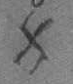, платить ему по окладу полполчети ясака.
3 | Во дворе ПЕТР ФИЛИПОВ – 30 лет, у него жена Татьяна Спиридонова – 25 лет, дети: дочь Оксинья – 3 лет, дочь Овдотья – 2 лет, Овдотья ж – году, а родины сказал не упомнит, понеже от отца своего остался в малых летах, и жил по розным местам безясашно, а в тое деревню пришел в 717 году, пожитку у себя сказал: скота – лошадь, корова – теленок, четыре козы, и знамя свое приложил 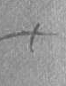, платить ему по окладу полчети ясака.
4 | Во дворе мордвин КЛИМКА КИРИЛОВ – 50 лет, у него жена Нужайка Учюшева – 48 лет, слепа, родиной сказался Алаторского уезду, деревни Сембит, и сшелис той деревни в оную деревню в 718 году, и жил безясашно, пожитку у себя сказал: скота – лошадь, жеребенок (Лист 323) и знамя свое приложил 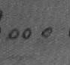, платить ему по окладу полчети ясака.

Итого во оной деревне Кара Илге новокрещенов и мордвы – четыре двора, в них людей:
Мужеска полу:
- от 50 до 40 лет – 1;
- от 40 до 30 лет – 1;
- от 30 до 20 лет – 1;
- от 20 до 15 лет – 1;
- от 15 до 10 лет – 1.

Женска:
- от 70 до 60 лет – 1;
- от 50 до 40 лет – 1;
- от 40 до 30 лет – 1;
- от 30 до 20 лет – 1;
- от 10 до 5 лет – 1;
- от 5 до году – 3.

Всего мужеска и женска полу – 13 человек, в том числе:
Мужеска – 5 человек
Женска – 7 человек (так в тексте)
Платить им по окладу полясака, без полполчети.

2-й фрагмент
Разв. 373, прав.
Лета 719 года, ноября в 4 день, против присланного великого государя указу, каков прислан ис камор-колегии, апреля 3 дня, нынешняго 719 году, по седмому пункту, о новопоселенных слободах и деревнях, Зюрейской дороги, Андрюшки сотни Белкина ясашники, деревни новопоселенной Кара Елга новокрещены: староста Мосей Федоров с товарыщи сказали саму истинну, не утая, ни единые мужеска и женска полу души, в той де помянутой деревни Кара поселились они после переписи 1710 году, и живут не в ясашном тягле
А именно:

1 | Во дворе староста МОСЕЙ ФЕДОРОВ – 20 лет, холост, у него брат родной Максим – 8 лет, дряхл, да мать вдова Акулина Иванова – 70 лет, да сестра девка Оксинья – 10 лет.
2 | Во дворе ИВАН ДАНИЛОВ – 40 лет, у него жена Анна Иванова – 35 лет.
3 | Во дворе ПЕТР ФИЛИПОВ – 30 лет, у него жена Татьяна Спиридонова – 25 лет, дочери, девки: Оксинья – 3 лет, Овдотья – 2 лет, Овдотья ж – году.
 | В той же деревне:
4 | Во дворе мордвин КЛИМКА КИРИЛОВ – 50 лет, у него жена Нужайка Учюсева – 48 лет, слепа.

Итого в помянутой их деревне новопоселенных четыре двора, в них людей:
Мужеска полу – 5 человек
Женска – 8 человек.

А сверх того, в той их деревне новопоселенных безясашных людей никого нет, а ежели они в сей скаске что сказали ложно, и в душах пришлых людей мужеска и женска полу кого утаили, и за то указал бы великий государь, им старосте учинить таким же образом, как его царского величества состоялся в сенате генералной

Разв. 374, лев.

указ о скасках во обьявлении душ, без всякой пощады.
К сей скаске староста Мосей Федоров знамя свое приложил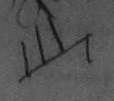.

Анализ этих фрагментов даёт следующую информацию:
- В 1719 году существует новопоселенная деревня с названием Кара Илга (Кара Елга, Кара). Новопоселенными тогда называли вновь заселенные пустоши и впервые основанные деревни.
- В этой деревне живут только четыре семьи (три семьи – новокрещены, одна – мордовской национальности, не принявшая на момент переписи православие), всего тринадцать человек. Новопоселенцы прибыли сюда несколько лет назад из разных мест: Мосей Федоров с престарелой матерью, младшими сестрами и братом - в 1713 году из «Уфинского уезду, деревни Тимошкины», Иван Данилов с женой - в 1713 году из «Уфинского уезду, деревни Мушуку», мордвин Климка Кирилов с женой - в 1718 году из «Алаторского уезду, деревни Сембит», а Петр Филипов с женой и детьми - в 1717 году, «родины сказал не упомнит, понеже от отца своего остался в малых летах, и жил по розным местам».
- До момента переписи новопоселенцы жили безясашно. В 1719 году им был назначен равный размер оплаты подати – по полчети (1/8) ясака на семью. Налоговый сбор со всей деревни составил полясака без полполчети.
- Первым старостой деревни Кара Илги стал двадцатилетний новокрещен-первопоселенец Мосей Федоров. Скорее всего, старостой его выбрали или назначили, за сметливость, хорошее знание русского языка или грамотность.

Поскольку в официальном документе 1719 года сохранилась запись о дате появления первых жителей в деревне, то 1713 год можно считать годом основания (заселения) Кара Илги.

Предки караилгинцев по линии Чугуновых
Мы не будем подробно рассказывать о процессе поиска информации о предках караилгинцев по линии Чугуновых. Упомянем только, что поиск вёлся в обратном хронологическом порядке (от потомков к предкам).
Для наглядности представим схему рода Чугуновых (см. рисунок 1), составленную по материалам ревизских сказок.
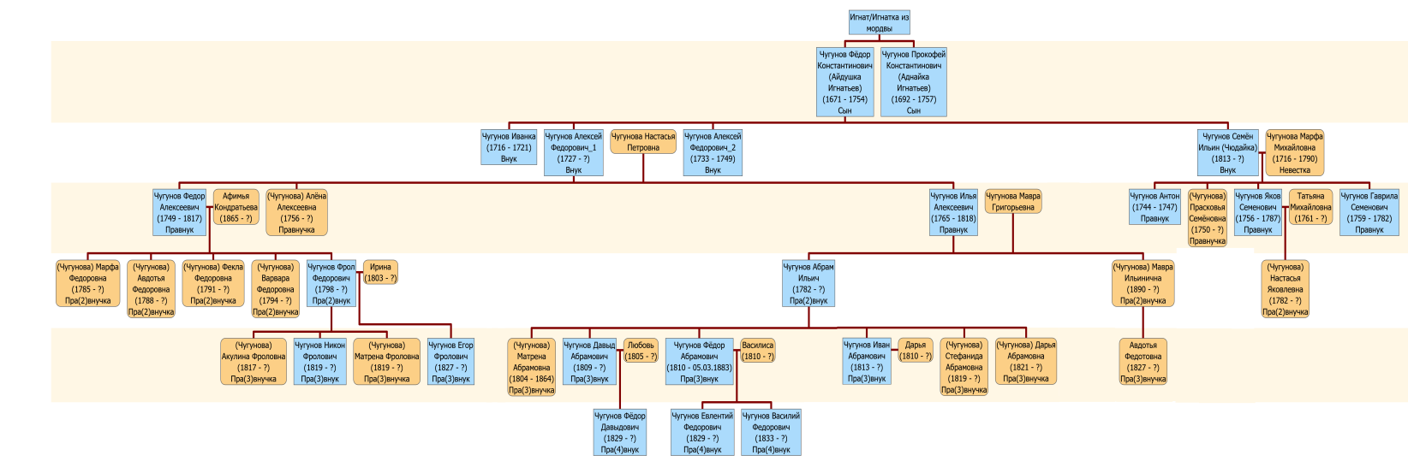
Рисунок 1. Схема рода Чугуновых, составленная по материалам ревизских сказок

Промежуточные ревизские сказки на «утаённых» и «убылых»
В периоды между ревизиями списки населения уточнялись, составлялись промежуточные ревизские сказки на «утаённых» и «убылых».
Материалы промежуточной сказки на утаённых за 1721 год (развороты 218, 219) содержат следующую информацию о жителях деревни Кара Илга:
- на момент составления переписи в Кара Илге живут 67 человек мужского пола: новокрещены (12 человек), «в той же деревне татара» (14 человек), «в той же деревне мордва» (41 человек). За год-два, прошедшие после переписи 1719 года, мужское население деревни увеличилось в тринадцать с лишним раз;
- на момент составления переписи основная масса жителей Кара Илги («татара» и «мордва») ещё не обращена в православие и записана под своими исконными именами.
В сказке на утаённых 1721 года впервые встречаются имена выходцев из мордвы, чьи потомки в будущем будут носить фамилию Чугуновы (см. рисунок 2).
Расшифровка выделенного на рисунке 2 фрагмента: «Айдушка Игнатьев – 50 лет (1671 г.р.), у него два сына: Чюдайка – 8 лет (1713 г.р.), Иванка – 5 лет (1716 г.р.), у него ж брат (продолжение текста на следующем развороте 219 – О.Г.) Аднайка – 30 лет (1691 г.р.)».

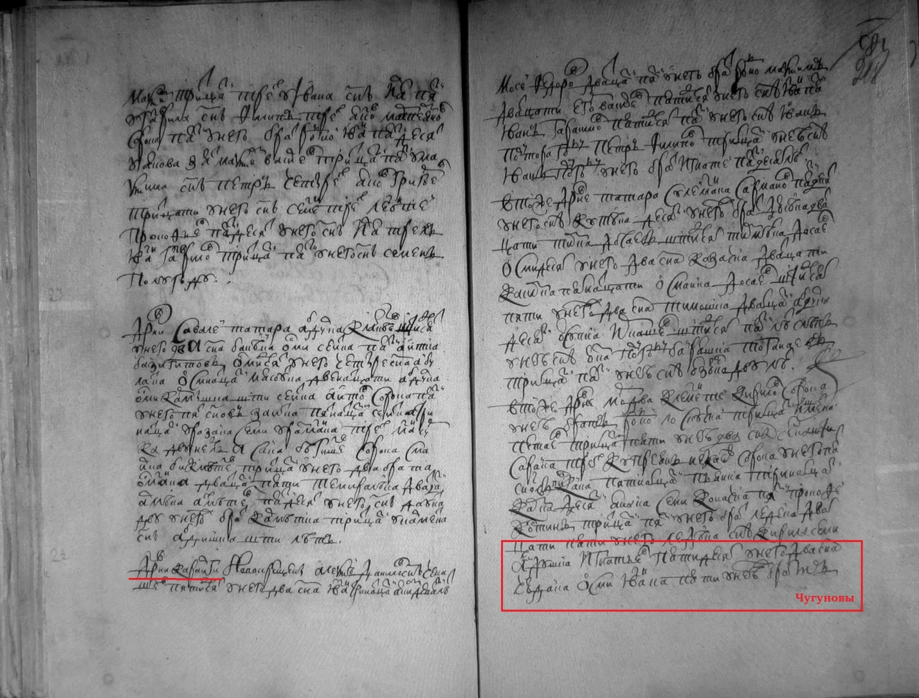
Рисунок 2. Разворот 218 из Сказки на утаённых за 1721 г. с переписью мужского населения деревни Кара Илга

В той же сказке встречаем ещё одну запись о мордвине с отчеством Игнатьев: «Бозайка Шербеев – 80 лет (1641 г.р.), у него сын Бориска – 6 лет, у него ж племянник Аверкей Игнатьев – 50 лет (1671 г.р.)». Нельзя с уверенностью сказать, что Аверкей Игнатьев, переписанный с семьёй престарелого дяди, был родным братом Айдушке и Аднайке Игнатьевым, т.к. в тексте не зафиксированы родственные связи между ними. Но если предположить, что Аверкей, Айдушка и Аднайка Игнатьевы были родными братьями, а Бозайка Шербеев был их общим дядей со стороны отца (Игнатки Шербеева), то имя их общего деда – Шербей, и родился он ранее 1616 года.
Почерк и форма составления Сказки «на убылых» те же, что в переписи 1745 года (см. рисунок 3). В ней содержится информация об умерших, бежавших с места жительства и отданных в рекруты людях (новокрещенах, татарах, мордовцах). За период с 1722 по 1742 годы в деревне «Каран Илге убыло 57» человек. В список «померших из мордвы» попали «№77729 - Базанка Шарбеев, № 77730 - у него племянник Аверка Игнатьев» и «№77750 - у Идушки Игнатьева сын Иванка».

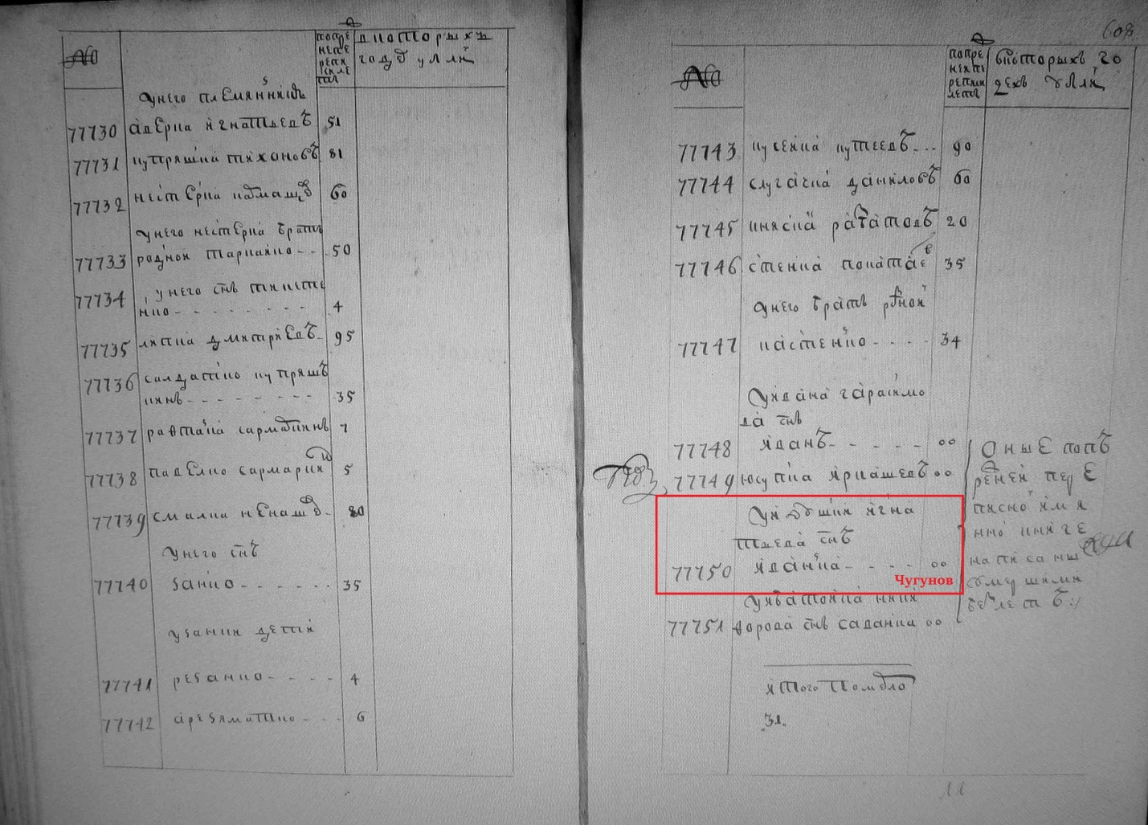
Рисунок 3. Разворот 608 из Сказки на убылых за 1722-1743 гг. с переписью мужского населения деревни Кара Илга (Каран Илга). Выделенный фрагмент: «№77750 - У Идушки Игнатьева сын Иванка».

Ревизская сказка по Кара-Елге за 1745 год
В 1745 году «в деревне Караилге» были переписаны «государственные ясашные до прежней переписи крещеные из иноверцов» 135 душ мужского пола.
Семья предков Чугуновых внесена в список жителей Караилги под номерами 169174-169179 (см. рисунок 4). Представим расшифровку этих записей:
169174 | Написанный в прежнюю перепись Одушка Игнатов, а по крещению Федор Костентинов | 73
169175 | У него дети, в прежнюю перепись написанный Чюдинка, а по крещению Семен Ильин | 31
169176 | После ж переписи рожденный Алексей | 18
169177 | После ж переписи рожденный в нынюшней ревизии утаенный Алексей же | 12
169178 | У него у Федора брат в прежнюю перепись написанный Аднайка, по крещению Прокофей Костетинов | 53
169179 | У него сын после переписи рожденный Антон | 1
В этой переписи у старшего поколения караилгинцев фиксировались два типа имени: исконное мордовское или татарское, данное родителями при рождении, и полученное при обращении в православную веру. По крестильному имени не всегда можно проследить родственные связи. Так у братьев Одушки (Айдушки) и Аднайки Игнатьевых после крещения остались одинаковые отчества (Фёдор и Прокофей Константиновы), а сын Фёдора Константинова получил имя Семён Ильин вместо Семён Фёдоров.

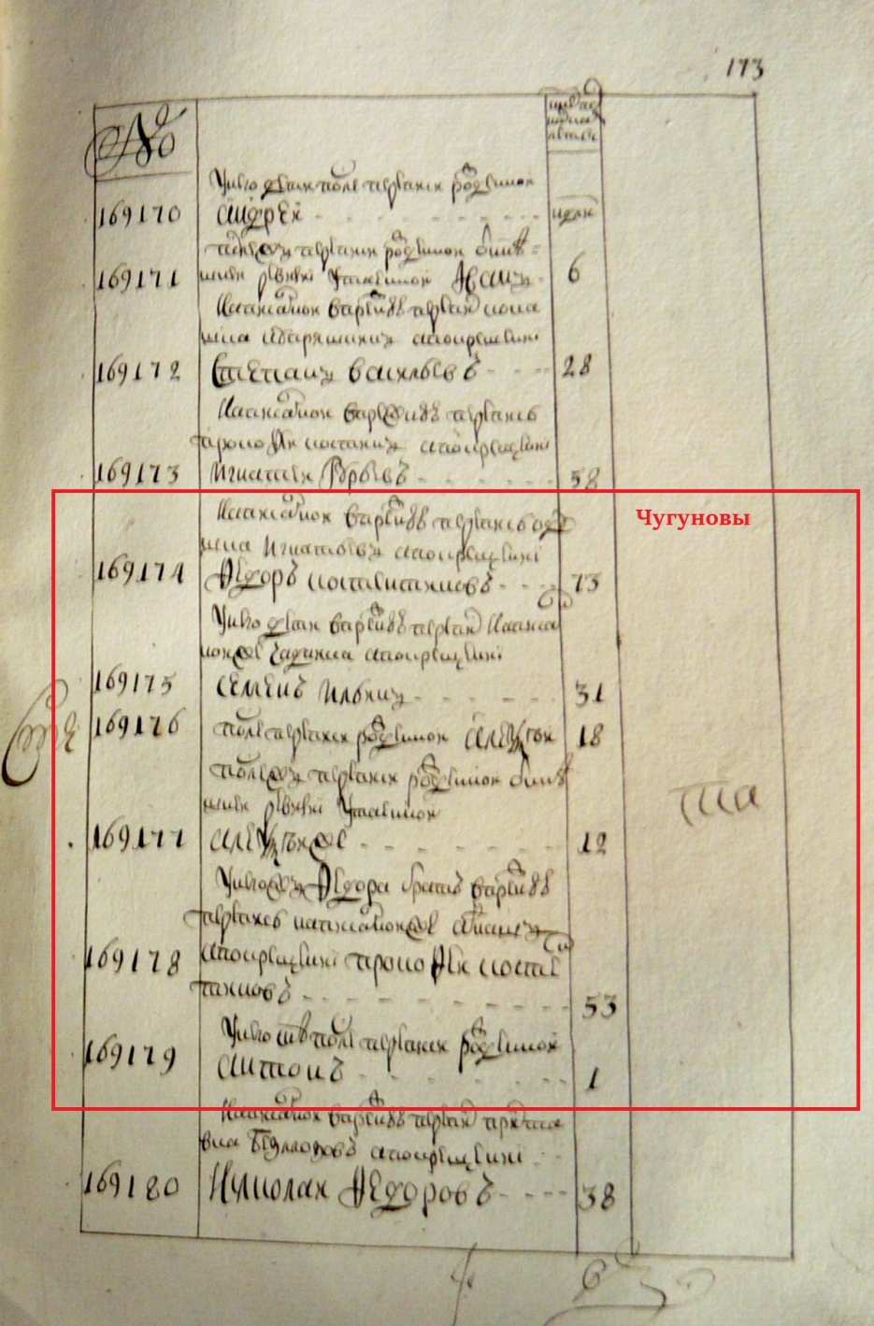
Рисунок 4. Разворот 172 из Ревизской сказки 1745 г. с переписью мужского населения деревни Караилга.
В выделенном фрагменте представлены имена предков рода Чугуновых

Молодежь и дети (оба Алексея и Антон), как и все караилгинцы младше 20 лет, вписаны в сказку с одним именем. Вероятно, крестили их и нарекали именем сразу после рождения. Исходя из этого, можно предположить, что жители Караилги перешли в православие в период с 1721 по 1725 годы.
Однако у всех вписанных в промежуточную ревизию на «убылых» сохранились исконные имена. В этих записях указаны даты «убытия» рекрутов и бежавших, самая поздняя из которых относится к 1742 году. Возможно, в рекруты в первую очередь отдавали тех, кто не принимал православие. Ещё одно предположение, вытекающее из сказанного: жители Караилги обратились в православие в период с 1743 по 1745 годы, а двойные имена в ревизии 1745 года вписаны для идентификации крестьян в записях 1721 года. Молодёжь и дети, рождённые после переписи 1721 года, внесены в сказку 1745 года с крестильными именами (исконные имена не упомянуты).
Очевидно, вопрос перехода жителей Караилги к православной вере следует изучить и описать отдельно.

Ревизская сказка по Кара-Елге за 1762 год
В 1762 году в Караелге проживало 135 жителей обоего пола. Записи о предках Чугуновых находятся на страницах 224, 225 ревизской сказки (см. рисунки 5,6):
Федор Костентинов (Адушка) | 73, Умре в 754 году
У него дети, написанные в бывшей ревизии: Семен | 31 | 48
Алексей | 18 | 35
Алексей же | 12, Умре в 749 году
У Семена жена Марфа Михайлова, старинная той деревни Караелги
(с. 225) У них дети, написанные в бывшей ревизии: Антон | 1, Умре в 747 году
Рожденные после ревизии: Яков |  | 6
Гаврило |  | 3
Дочь девка Прасковья - 12 лет
У большева Алексея жена Настасья Петрова, 30 лет, старинная той деревни Караелги
У них сын, рожден после ревизии Федор |  | 13
Дочь девка Алена 6 лет
Прокофей Констентинов (…аднашка) | 53, Умре в 757 году

Отметим основные изменения, произошедшие в семье со времени прошлой ревизии:
- ушли из жизни братья Фёдор и Прокофей Константиновичи;
- скончался младенец Антон, записанный в прошлой ревизии сыном Прокофея Константиновича, а в этой – сыном Семёна Ильича;
- умер младший сын Фёдора Константиновича – Алексей_2 Фёдорович;
- родились дети: у Семёна Ильича – Яков, Гаврило и Прасковья; у Алексея_1 Фёдоровича – Фёдор и Алёна.
Кроме этого стала известна некоторая информация о женщинах. В записях указано, что жёны Семёна Ильича и Алексея_1 Фёдоровича «старинные той деревни Караелги». Это значит, что они или уроженки этой деревни, или их семьи живут в этой деревне довольно давно. Попробуем отыскать имена их отцов в предыдущих ревизских сказках по Караелге.
Жену Семёна Ильича звали Марфа Михайловна, её возраст будет указан в следующей переписи (1716 г.р.). В сказке 1745 года мы нашли только одного человека, по имени и возрасту подходящего на роль её отца. Им оказался Михайла Александров (ок. 1700 г.р.), сын «написанного в прежнюю перепись в Алаторском уезде из Засурского стану в деревне Алтяшевой с мордвов Кузайки Планкина». В 1762 году он с семьёй (с женой, сыном, снохой и внуками) живёт в Караелге.
Настасья Петровна, жена Алексея Фёдоровича, родилась в 1732 году. В ревизии 1745 года обнаружилось два кандидата по имени и возрасту подходящих на роль её отца:
- № 169149 - Петр Филипов (1692-1756). Он с семьёй поселился в Караелге ещё в 1717 году, «родины сказал не упомнит, понеже от отца своего остался в малых летах, и жил по розным местам безясашно». На момент рождения Настасьи Петровны ему было 40 лет.
- № 169207 – «Написанный в прежнюю перепись Яковка Алексеев, а по крещению Петр Перфиляев» (1713-1756). На момент рождения Настасьи Петровны ему было 19 лет.
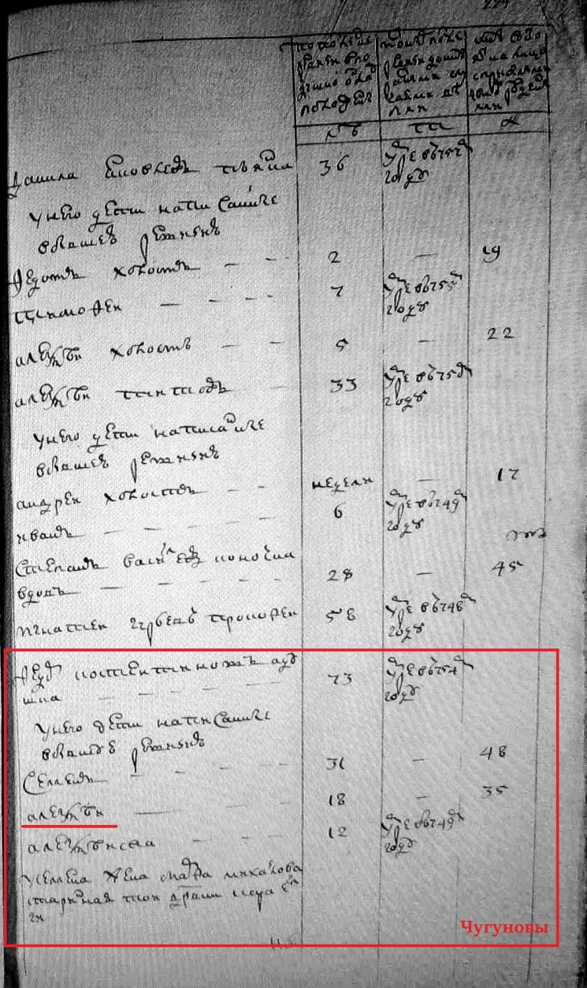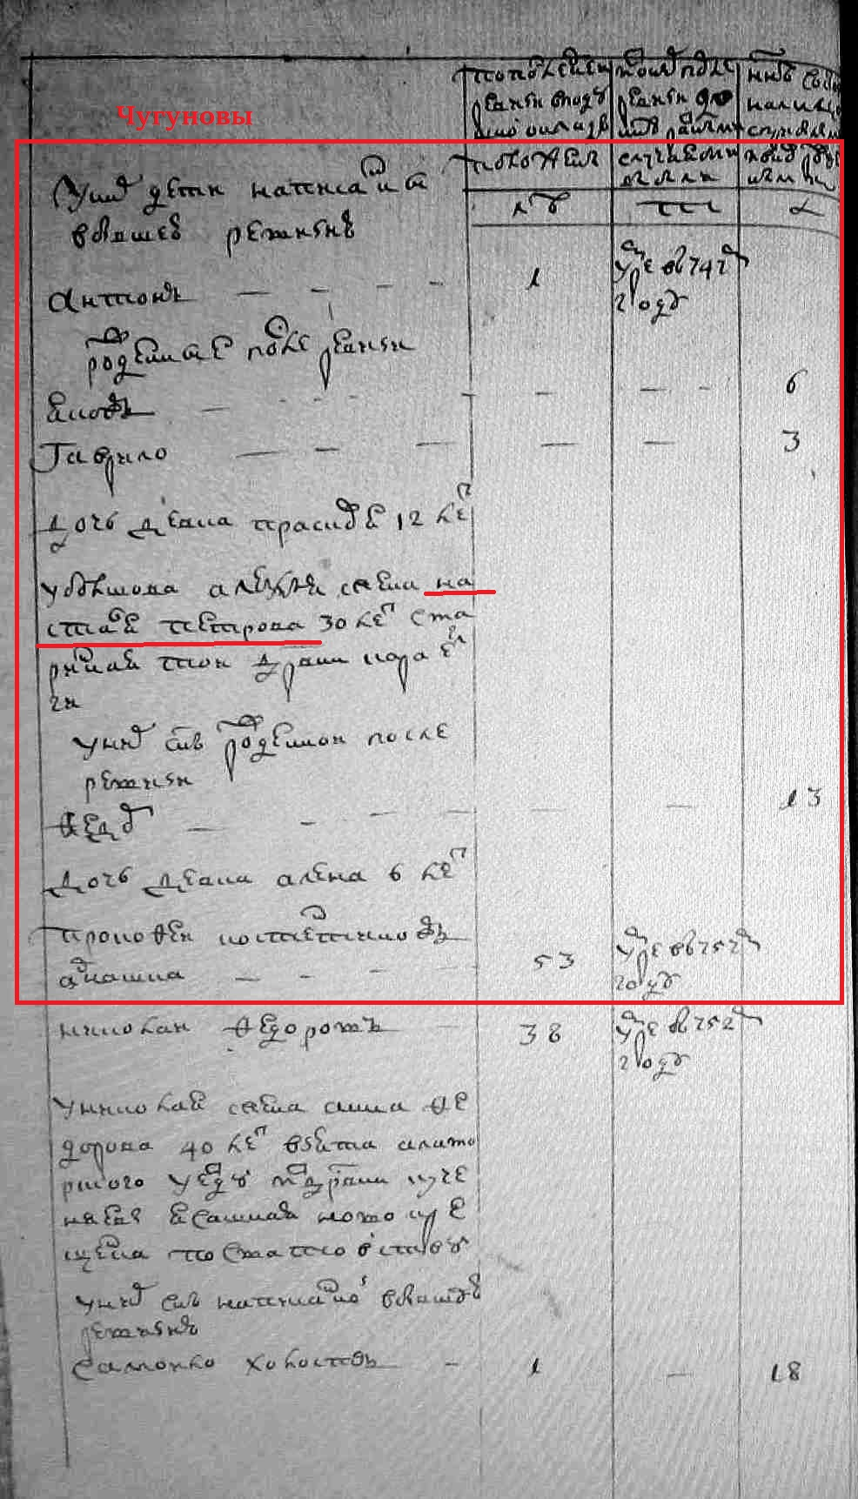
Рисунки 5,6. Страницы 224, 225 из Ревизской сказки 1762 г. по Караилге.
В выделенных фрагментах представлены имена предков рода Чугуновых

Ревизская сказка по Кара-Елге за 1795 год
Ревизская сказка по Караилге (Кара-Елге) за 1782 год не обнаружена. Скорее всего, братья Семён Ильич и Алексей Фёдорович скончались ещё до 1782 года, поэтому сведения о них не попали в сказку 1795 года. Отдельно рассмотрим информацию по каждой из их семей, зафиксированную в пятой ревизии (см. рисунок 7).
Семья Семёна Ильича:
- В 1782 году, т.е. сразу после проведения четвёртой ревизии двадцатидвухлетнего Гаврилу Семёновича (1760 г.р.), младшего сына Семёна Ильича, отдали в рекруты.
- Яков Семенович (1757 г.р.), старший сын Семёна Ильича, женился на Татьяне Михайловне (1761 г.р.). В 1782 году у них родилась дочь Настасья. В 1787 году тридцатилетнего Якова Семёновича также отдали в рекруты. Его жена «вышла замуж за другого в деревню Нижняя Бута за новокрещенца из чуваш».
- Марфа Михайловна, вдова Семёна Ильича, умерла в 1790 году.
Потомков Семёна Ильича в Караилге не осталось.
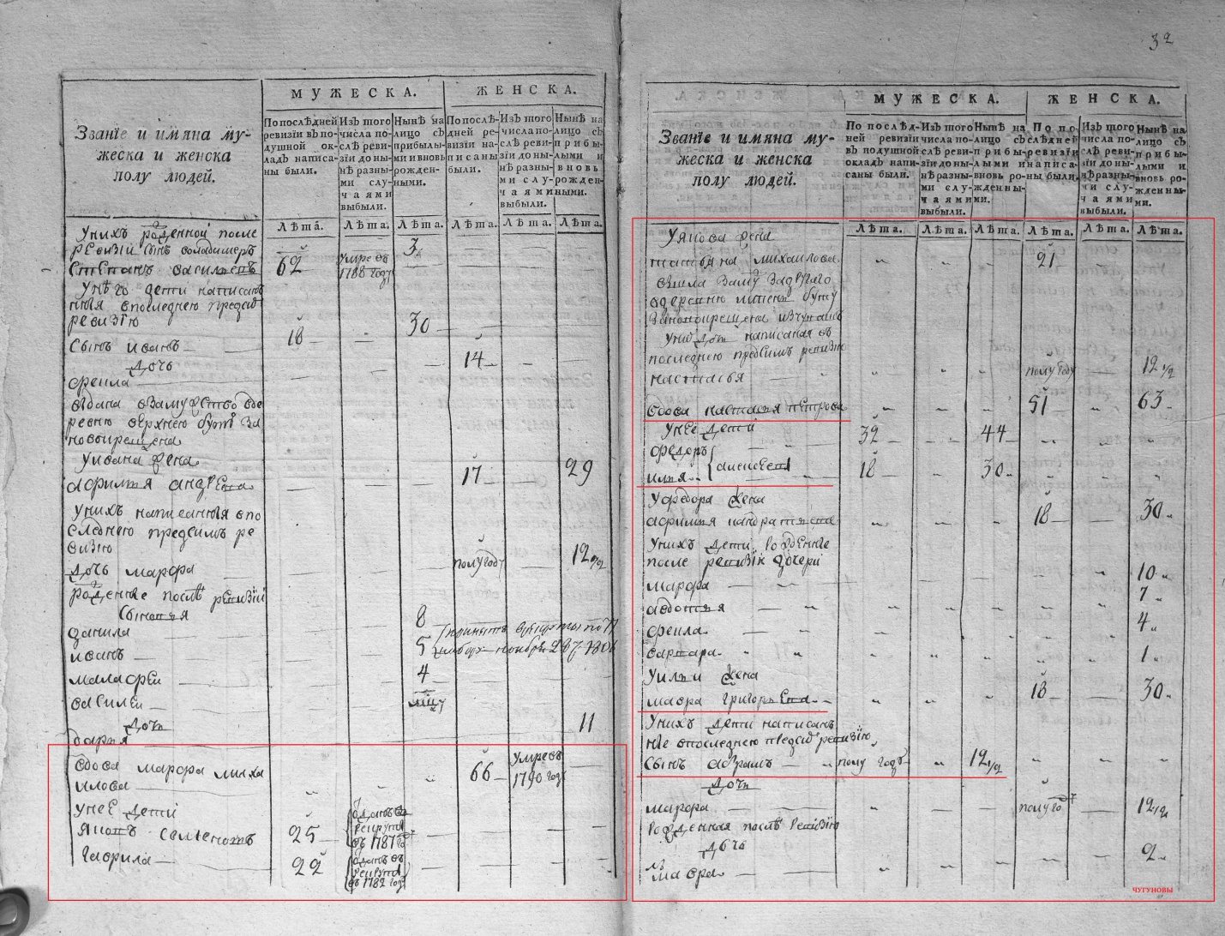
Рисунок 7. Разворот 33 из Ревизской сказки 1795 г. по деревне Караилга.
В выделенном фрагменте представлены имена предков рода Чугуновых

Семья Алексея Фёдоровича:
- Настасья Петровна, вдова Алексея Фёдоровича, живёт с сыновьями, снохами и внуками. На момент переписи ей 63 года.
- Фёдор Алексеевич (1749 г.р.), старший сын Алексея Фёдоровича и Настасьи Петровны, женился на Афимье Кондратьевой (1765 г.р.). У них родились дочери: Марфа (1785 г.р.), Авдотья (1788 г.р.), Фёкла (1791 г.р.) и Варвара (1794 г.р.).
- Илья Алексеевич (1765 г.р.), младший сын Алексея Фёдоровича и Настасьи Петровны, женился на Мавре Григорьевне (1765 г.р.). У них родились дети: близнецы Абрам и Марфа (1782 г.р.) и Мавра (1790 г.р.).

Ревизская сказка по Кара-Елге за 1811 год
Материалы переписных листов шестой ревизии содержат следующую информацию о мужской части интересующей нас семьи (см. рисунок 8):
- Братья Фёдор (1749 г.р.) и Илья (1765 г.р.) Алексеевичи на момент проведения переписи живы.
- У Фёдора Алексеевича родился продолжатель рода – сын Фрол (1798 г.р.).
- У Ильи Алексеевича появились внуки, дети его сына Абрама, - Давыд (1809 г.р.) и Фёдор (1810 г.р.).

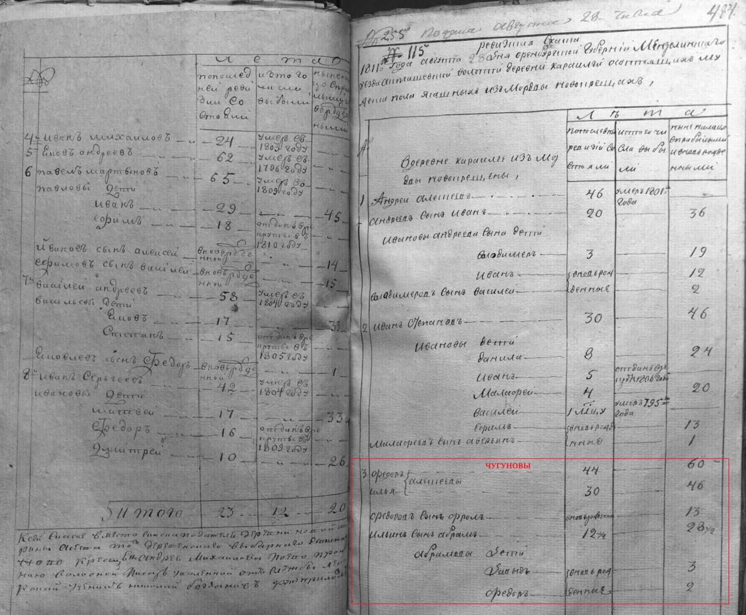
Рисунок 8. Разворот 488 из Ревизской сказки 1811 г. по деревне Караилга.
В выделенном фрагменте представлены имена предков рода Чугуновых

Ревизская сказка по Кара-Елге за 1834 год
Ревизская сказка за 1834 год по Караилге - последняя из обнаруженных на сегодняшний день переписей, хранящая информацию о предках Чугуновых (см. рисунки 9, 10).
Выделенные на рисунках фрагменты содержат следующие сведения:
- Семьи Фёдора и Ильи Алексеевичей ведут отдельное хозяйство (их дворы записаны под номерами 3 и 4). Сами они скончались: Фёдор Алексеевич в 1817 году, Илья Алексеевич в 1818 году. Их жёны не попали в перепись, скорее всего, они умерли до переписи 1817 года.
- Фрол Фёдорович (1798 г.р.) был женат дважды. Имя первой его супруги не сохранилось. Вторая его жена – Ирина (1803 г.р.). Дети Фрола Фёдоровича от первой жены: Акулина (1817 г.р.), близнецы Матрёна и Никон (1819 г.р.). Сын Фрола Фёдоровича от второй жены: Егор (1827 г.р.).
- Абрам Ильич (1782 г.р.) ведёт общее хозяйство с детьми и незамужней младшей сестрой Маврой Ильиничной (1790 г.р.). В их семье 14 человек.
- Трое сыновей Абрама Ильича (Давыд, Фёдор и Иван) женаты. Дочери Стефанида (1819 г.р.) и Дарья (1821 г.р.) не замужем.
- Давыд Абрамович (1809 г.р.) женат на Любови (1805 г.р.). У них родился сын – Фёдор Давыдович (1829 г.р.).
- Фёдор Абрамович (1810 г.р.) женат на Василисе (1810 г.р.). Их дети: Евлентий (1829 г.р.) и Василий (1833 г.р.).
- Иван Абрамович (1811 г.р.) женат на Дарье (1810 г.р.). В 1834 году детей у них нет.
- Незамужняя Мавра Ильинична воспитывает незаконнорожденную дочь Авдотью Федотовну (1827 г.р.).

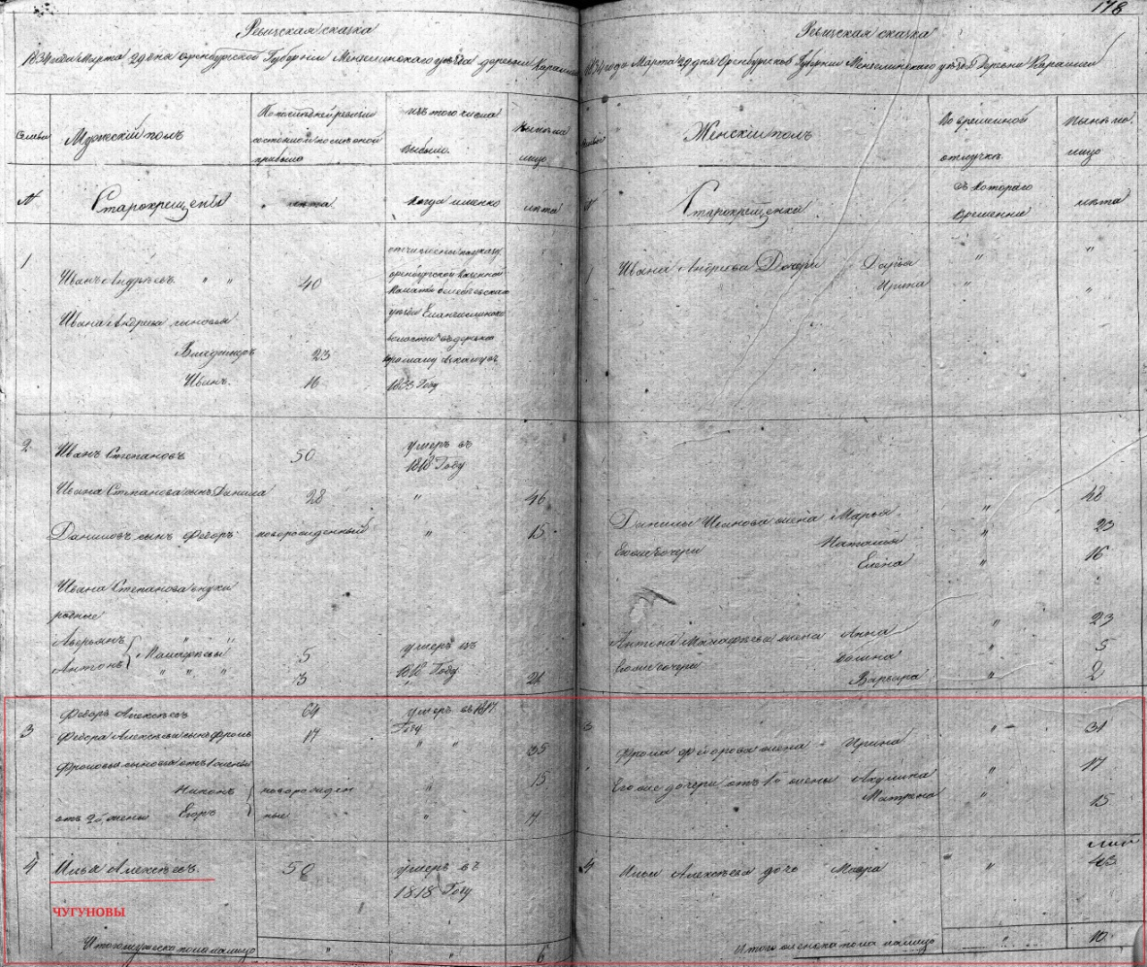
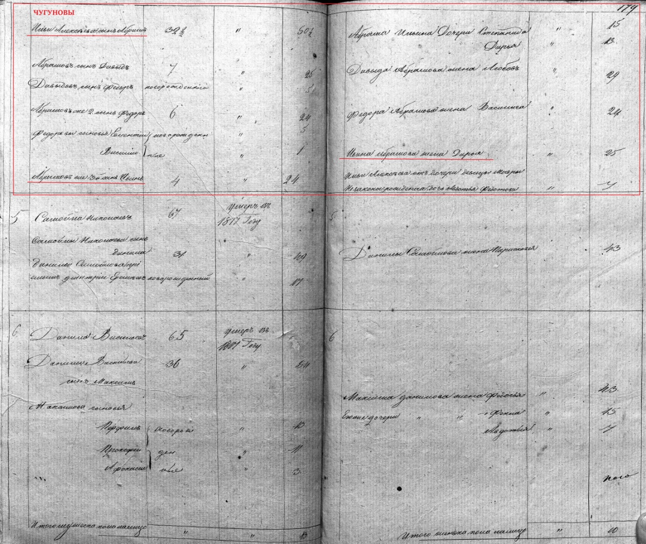
Рисунки 9, 10. Развороты 181, 182 из Ревизской сказки 1834 г. по деревне Караилга.
В выделенных фрагментах представлены имена предков рода Чугуновых

Поколенная роспись караилгинских Чугуновых, составленная по ревизским сказкам (ветка Алексея Фёдоровича)
Данные ревизий по Кара-Елге (Караилге) позволили составить подобие поколенной росписи семьи Чугуновых. В ней представлены предки и потомки по ветке Алексея Фёдоровича. Ветка Семёна Ильича не прописана, т.к. его потомки уехали из Караилги, и их дальнейшая судьба не исследовалась.

I. Игнат/ Игнатка, мордвин, родился до 1646 года. Дети: Айдушка, а по крещению Федор Константинов (1671-1754, 82 года) и Аднайка, а по крещению Прокофей Константинов (1691-1757, 65 лет).

II. Айдушка Игнатьев, а по крещению Федор Константинов (1671-1754, 82 года). Крещён в православную веру примерно в 1722-1727 гг. Дети: Чюдайка, а по крещению Семен Ильин (1713 г.р.), Иванка (1716 г.р., умер в 1722-1742 гг.), Алексей_1 (1727 г.р., умер в 1762-1782 гг.), Алексей_2 (1733-1749, 16 лет).

III. Алексей_1 Федорович. Жена - Настасья Петровна (1732 г.р., умерла после 1795 г.), уроженка Караилги. Дети: Федор (1749-1817), Алена (1756 г.р.), Илья (1765-1818).

IV.1. Фёдор Алексеевич (1749-1817). Жена - Афимья Кондратьева (1765 г.р.). Дети Фёдора Алексеевича: Марфа (1785 г.р.), Авдотья (1788 г.р.), Фёкла (1791 г.р.), Варвара (1794 г.р.), Фрол (1798 г.р.).
IV.2. Илья Алексеевич (1765-1818). Жена - Мавра Григорьевна. Дети Ильи Алексеевича: близнецы Абрам и Марфа (1782 г.р.), Мавра (1790 г.р.).

V.1.1. Фрол Фёдорович (1798 г.р.). Вторая жена – Ирина (1803 г.р.). Дети Фрола Фёдоровича от первой жены: Акулина (1817 г.р.), близнецы Матрёна и Никон (1819 г.р.). Сын Фрола Фёдоровича от второй жены: Егор (1827 г.р.).
V.2.1. Абрам Ильич. Дети: Матрена (1804-1864), Давыд (1809 г.р.), Фёдор (1810 г.р.), Иван (1812 г.р.), Стефанида (1819 г.р.), Дарья (1821 г.р.).
V.2.2. Мавра Ильинична. Незаконнорожденная дочь девицы Мавры Ильиничны - Авдотья Федотовна (1827 г.р.).

VI.2.1.1. Давыд Абрамович (1809 г.р.). Жена – Любовь (1805 г.р.). Сын Давыда Абрамовича – Фёдор Давыдович (1829 г.р.).
VI.2.1.2. Фёдор Абрамович (1810 г.р.). Жена – Василиса (1810 г.р.). Дети Фёдора Абрамовича: Евлентий (1829 г.р.), Василий (1833 г.р.).
VI.2.1.3. Иван Абрамович (1811 г.р.). Жена – Дарья (1810 г.р.).

Ревизские сказки, безусловно, являются ценным источником генеалогической информации. Сведения, полученные из них, могут стать основой для составления семейной истории.

Указ о проведении первой переписи Петр I издал 26 ноября 1718 года.
Новокрещены - представители народов России иных вероисповеданий, крещёные в православие в начале-середине 18 в. В 1740-64 в Российской империи функционировала учрежденная царским указом от 11 сентября 1740 Контора новокрещенских дел с центром в городе Казани, занимавшаяся христианизацией поволжских народов и ведавшая делами новокрещеных. Главой её был архимандрит Д. Сеченов (в 1743-48 - епископ Нижегородский и Алатырский). Согласно указу, принявшие крещение освобождались от рекрутской повинности, работ на казённых заводах, получали льготы на подати (3 года), деньги, одежду и обувь. Информация со страницы: http://www.mordovia.info/wiki/Новокрещены.
Комментарии о содержании ревизских сказок даны на основании анализа переписных листов разных лет, составленных на крестьян Кара-Елги.
В промежуточных переписях указывали только мужское население.
Мордва (мордвин, мордовец, мордовка) - экзоэтноним, относимый к двум родственным финно-угорским народам (мокша и эрзя) волжско-пермской подгруппы. В начале и середине XVII века мокшане и эрзяне перемещались за Волгу, а в XVIII веке широко расселялись по Самарской, Уфимской и Оренбургской губерниям.
Валерий Зарубин – башкирский генеалог-исследователь, благодаря которому в 2021 году у нас появился доступ к первой, второй третьей и промежуточным ревизиям по Кара-Елге, поведал легенду об исчезновении данных девятой и десятой ревизий по селу наших предков: «Когда-то данные этих ревизий тоже хранились в Национальном архиве Республики Башкортостан. В какой-то момент руководство национальных республиканских архивов Татарстана и Башкортостана договорилось о взаимном обмене историческими документами, и часть материалов Башкирского архива была отправлена в Татарию водным путём (на барже). Случилось несчастье: баржа затонула, а вместе с ней погибли и бесценные документы (в том числе данные ревизий 1850 и 1858 годов). Скорее всего, переписные листы по Кара-Елге тоже были там».
Фонды хранения ревизских сказок (далее РС) по селу Кара-Елга (Караилга): РС 1719 год - РГАДА. Ф.350. Оп.1. Д.160 (1719 год, лл. 323, 324, 371, 372); РС 1721 год – РГАДА. Ф.350. Оп.2. Д.1105 (1721 год, лл. 218, 219); Сказка об убылых (между 1722-1745 гг.) - РГАДА. Ф.350. Оп.2. Д.1155 (1748 год, лл. 00606, 00607, 00608, 00609); РС 1745 год - РГАДА Ф.350 Оп.1. Д.1206 (лл.171-178); РС 1762 год – РГАДА Ф.350 (лл. 224-237); РС 1795 год - ЦИА РБ Ф.№-138, Оп.2, Д.48, (л.л. 032-066); РС 1811 год - ЦИА РБ Ф.№-138, Оп.2, Д.103, (л.л. 488-495); РС 1834 год - ЦИА РБ Ф.№-138, Оп.2, Д.103, (л.л.180-207).
Скан-копии ревизских сказок и их расшифровки размещены на сайте «Кара-Елга: история и судьбы»: https://www.karailga.com/revizskie-skazki.
Деревенский староста (сельский староста) - низшая ступень в иерархии сельской власти в Российской Империи, выборное должностное лицо сельского общества. После избрания для исполнения общественных обязанностей староста принимал присягу. Также он освобождался от всех натуральных повинностей. Земский староста и его помощники отвечали за сбор налогов, за исполнение повинностей, разбор мелких тяжб и споров. В уездах старосты подчинялись воеводам. См. статью О.Ю. Устиновой «Институт сельских старост в России: история становления и развития» в научно-практическом журнале «Местное право» № 4-5 за 2017 год (http://www.mestnoepravo.com/docs/2017-04-5-006.pdf).
Выборной – должность в системе местного самоуправления, помощник старосты, выбранный крестьянами.
Возможно, крестьян Кара-Елги в 1719 году переписали дважды для проверки сведений или по причине несоблюдения формы подачи ревизской сказки (единый печатный формуляр ревизской сказки был введён только с третьей ревизии). В 1721-1722 гг. начался проверочный этап переписи, для уточнения списков налогоплатильщиков были созданы Переписные канцелярии «свидетельства мужеска пола душ». См. статью А.А. Бельковой «”Тайны ревизского двора”, или о специфике проведения первой подушной переписи населения в Тюменском уезде в 1719-1726 гг.»: https://ist-konkurs.ru/raboty/2013/1447-tajny-revizskogo-dvora-ili-o-spetsifike-provedeniya-pervoj-podushnoj-perepisi-naseleniya-v-tyumenskom-uezde-v-1719-1726-gg.
Скоропись (гражданская скоропись) – тип русского письма, беглый почерк документов и писем конца XVII – начала XVIII вв. Для скорописи характерно наличие строчных и надстрочных букв, система сокращений слов, разнообразие вариантов написания одних и тех же букв, округлость букв и возросшая, по сравнению с предыдущими периодами, связность письма.
Ясак (тюрк.) - натуральная подать, которой в царской России облагались нерусские народы. Ясачные платежи представляли собой, с одной стороны, феодальную ренту, так как денежный и хлебный ясак взимался с площади обрабатываемой земли, являвшейся собственностью феодального государства, с другой стороны - государственный налог. Так в 1719 г. на каждого мужчину Цивильского уезда падало 1 руб. 56 коп. денежных поборов только по прямым податям. Кроме того, ясачные крестьяне обязаны были платить ясачный хлеб. В первой четверти XVIII столетия поземельное обложение ясачных людей Среднего Поволжья перестало удовлетворять фискальные интересы государства, финансовыми реформами правительства Петра I в России с 1724 г. было введено подушное обложение. Информация взята из статьи В.Д. Дмитриева «О ясачном обложении в Среднем Поволжье» (см. Вопросы истории, № 12, Декабрь 1956, C. 107-115: https://elibrary.com.ua/m/articles/view/О-ЯСАЧНОМ-ОБЛОЖЕНИИ-В-СРЕДНЕМ-ПОВОЛЖЬЕ).
Расшифровку ревизских сказок по Кара-Елге за 1719 и 1721 годы выполнил казанский историк Владимиров Олег Олегович.
Знамя (клеймо, мета, тамга, тавро, тешкс) – семейно-родовые знаки народов Поволжья. Использовались для обозначения собственности (наносились на дома, домашнюю утварь, орудия труда, ульи, межевые столбы, могильные кресты) и вместо подписи, для заверения юридических документов и клятв. См. статьи по этой теме: (1) Харузин Н. «"Знамена" у мордвы в XVI и XVII веках» /Юбилейный сборник в честь Всеволода Федоровича Миллера. Москва. 1900 (https://viewer.rusneb.ru/ru/000199_000009_003694808?page=1&rotate=0&theme=white), (2) Р.В. Кауркин «К вопросу о бытовании семейно-родовых знаков у русского и мордовского народов (по материалам этноконфессиональной экспедиции «Российская провинция» / Вестник Нижегородского университета им. Н.И. Лобачевского, 2016, № 3, с. 36–47 (http://www.unn.ru/pages/e-library/vestnik/19931778_2016_-_3_unicode/4.pdf).
Полчети – это половина четверти, т.е. одна восьмая (1/8). Четь – четверть (1/4). Полполчеть – половина половины четверти – одна шестнадцатая (1/16).
Зюрейская дорога - административно-территориальная единица в составе Казанского уезда Казанской губернии в XVI—XVIII веках.
Сотня - историческая административная единица. Городские сотни были связаны с сельскими. Как правило, сотский осуществлял руководство над населением нескольких деревень, иногда – свыше 10. В обязанности сотника входило определение границ волостей или земель, присутствие на поземельных тяжбах, надзор за общинными землями.
См. термин НОВОПОСЕЛЕННЫЙ в Словаре русского языка XVIII века: https://slovar-russkogo-yazyka-xviii-v.slovaronline.com/35247-новопоселенный#:~:text=НОВОПОСЕЛЕННЫЙ.%20НОВОПОСЕЛЕ́ННЫЙ%20(-ой)%2C%20ая%2C%20ое.1.Вновь,что%20нам%20для%20кораблей%20потребно. НОВОПОСЕЛЕ́НЕЦ, нца, м. - Недавно поселенный или поселившийся где-либо (https://slovar-russkogo-yazyka-xviii-v.slovaronline.com/35246-новопоселенец).
Пустошь - заброшенные земли, на которых когда-то были земледельческие поселения, но откуда крестьяне ушли из-за разорения, вызванного войнами, неурожаями, голодом или болезнями.
В промежуточных ревизиях на утаённых (1721 г.) и убылых (1722-1742 гг.) и в сказке 1745 года указывалось только мужское население разного возраста, женщин не переписывали.
Годы рождения, вписанные в круглых скобках курсивом, не указаны в сказке, а высчитаны автором исходя из даты проведения переписи и указанного возраста предков Чугуновых.
Скоропись этого периода при внимательном прочтении может разобрать и неподготовленный человек.
Каждого человека мужского пола записывали под отдельным номером.
Годы смерти не указывались, только сам факт смерти человека и его возраст по последней переписи (1721 г.). Даты фиксировались у бежавших и отданных в рекруты.
Так в тексте. Ошибка в отчестве допущена и в записи у Прокофея (№169178), брата Фёдора. Далее в тексте вместо ошибочных форм отчества этих людей мы будем использовать отчество Константинов(ы).

